USA National Park อุทยานแห่งชาติอเมริกา 13 วัน

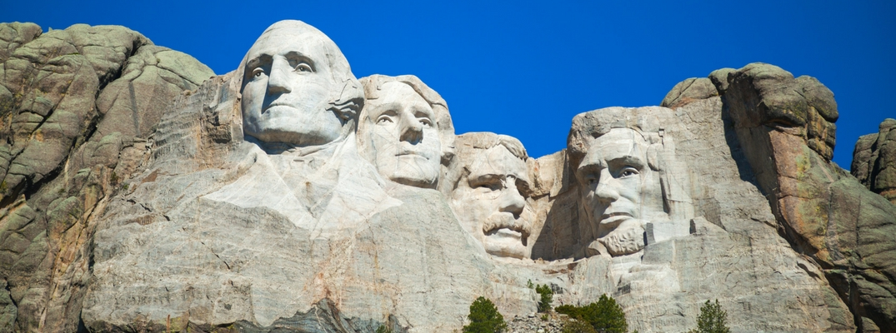

189,000.-  มัดจำท่านละ 60,000.- | 07 – 19 เม.ย. 63 | 28 เม.ย. – 10 พ.ค. 63
 | 19 – 31 พ.ค. 63 | 26 พ.ค. – 14 มิ.ย. 63
 | 21 ก.ค. – 09 ส.ค. 63 | 11 – 23 ส.ค. 63
 | 15 – 27 ก.ย. 63 | 13 – 25 ต.ค. 63

วันอังคาร (1) กรุงเทพฯ – ไทเป – ลอสแองเจลิส (พัก 1 คืน)

09.00 น. พร้อมกัน ณ สนามบินสุวรรณภูมิ ชั้น 4 ประตู 8 แถว Q/R เคาน์เตอร์
สายการบินอีวาแอร์
12.20 น. ออกเดินทางสู่ ไทเป โดยเที่ยวบิน BR 212
17.10 น. เดินทาง ไทเป เพื่อแวะเปลี่ยนเที่ยวบิน
19.20 น. ออกเดินทางสู่ ลอสแอนเจลิส (Los Angeles) โดยเที่ยวบิน BR 012

************** บินข้ามผ่านเส้นแบ่งเวลาสากล ****************

16.10 น. เดินทางถึง ลอสแองเจลิส (Los Angeles) หรือที่รู้จักในชื่อ แอลเอ (L.A.) เป็นเมืองใหญ่ที่มีประชากรมากที่สุดอันดับ 2 ในสหรัฐอเมริกา และเป็นหนึ่งในศูนย์กลางทางด้านเศรษฐกิจ วัฒนธรรม และการบันเทิง ลอสแองเจลิสตั้งอยู่ในมลรัฐแคลิฟอร์เนีย ชื่อเมืองลอสแองเจลิส มาจากคำว่า โลสอังเคเลส
(Los Ángeles) ในภาษาสเปน หมายถึง เทวดาหลายองค์ ซึ่งชื่อเมืองนั้นมีความหมายว่า "เมืองแห่งเทพ" เช่นเดียวกับกรุงเทพ ผ่านพิธีการตรวจคนเข้าเมืองและศุลกากร
ค่ำ รับประทานอาหารค่ำ ณ ภัตตาคาร
เข้าสู่ที่พัก โรงแรม Hilton LAX Airport หรือเทียบเท่า

ให้ท่านได้พักผ่อน 1 คืน เพื่อความสดใสสดชื่นพร้อมท่องเที่ยวในวันถัดไป

วันพุธ (2) ลอสแองเจลิส – บาร์สโตว์ เอาท์เลท – ลาสเวกัส

เช้า รับประทานอาหารเช้า ณ ห้องอาหารของโรงแรม
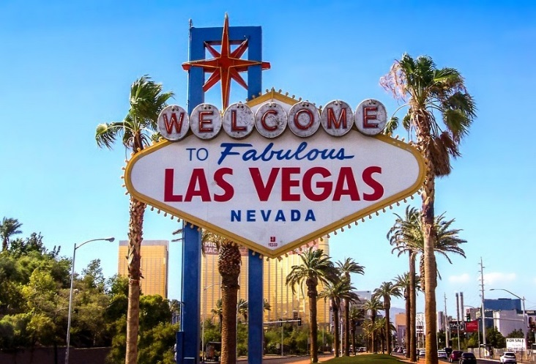
นำท่านเดินทางสู่ เมืองลาสเวกัส (Las Vegas) โดยระหว่างทางแวะ Tanger Barstow Factory Outlet ที่ใหญ่ที่สุด ให้ท่านช้อปปิ้งสินค้าราคาตรงจากโรงงาน พบกับร้านขายเสื้อผ้าดังๆ อาทิเช่น Polo Ralph Lauren, Coach, Ray Ban, Tommy Hilfiger, GAP, Guess, American Eagle Outfitters, Timberland, Banana Republic, Calvin Klein,Samsonite
เที่ยง รับประทานอาหารกลางวัน ณ ภัตตาคาร
บ่าย นำท่านเดินทางสู่ เมืองลาสเวกัส ซึ่งตั้งอยู่ในมลรัฐเนวาดา มีฉายาว่า "เมืองคนบาป" (Sin City) โดยเป็นเมืองที่เจริญเติบโตขึ้นมาจากกิจการการพนันเป็นแม่เหล็กแรงดึงดูดหลักให้นักท่องเที่ยวหลั่งไหลเข้ามา เมืองที่มีโรงแรมสุดหรูหราอลังการทั้งภายในและภายนอกอาคาร
ค่ำ รับประทานอาหารค่ำ ณ ภัตตาคาร
เข้าสู่ที่พัก โรงแรม Monte Carlo Resort and Casino หรือเทียบเท่า
หัวหน้าทัวร์นำท่านเดินชมแสงสียามค่ำคืนของเมืองลาสเวกัส ที่เป็นบรรยากาศอันแท้จริงของแหล่งคาสิโนที่ยิ่งใหญ่ที่สุดแห่งหนึ่งของโลก อาทิ น้ำพุดนตรีโรงแรมเบลลาจิโอ, โชว์โจรสลัด Treasure Island, เวนิสจำลองและน้ำพุเทียมแห่ง โรงแรมเวเนเชี่ยนแอนด์พาลาซโซ โรงแรมและคาสิโนระดับห้าดาวแห่งลาสเวกัส ภายในโรงแรมตกแต่งเพดานโดยการวาดเป็นลายท้องฟ้า และมีลำคลองแบบเวนิสอยู่กลางโรงแรม หรือศึกษากลยุทธ์ พร้อมลองเสี่ยงโชคกับเกมส์การพนันในรูปแบบต่าง ๆ ตามสไตล์ที่คุณถนัด อาทิเช่น แบล็คแจ็ค สล็อตแมชชีน รูเล็ต ณ บ่อนคาสิโนหรูหราที่เปิดต้อนรับท่านตลอดเวลา ไม่ว่าจะเป็นโรงแรมใหญ่หรือเล็กก็ตาม
(กฏหมายในสหรัฐอเมริกา ห้ามเด็กอายุต่ำกว่า 18 ปีเล่นคาสิโนโดยเด็ดขาด กรุณาปฏิบัติตามกฏโดยเคร่งครัด)

วันพฤหัสฯ (3) ลาสเวกัส – อุทยานแห่งชาติแกรนด์แคนยอน
เช้า รับประทานอาหารเช้า ณ ห้องอาหารของโรงแรม
นำท่านเที่ยวชม เมืองลาสเวกัส (Las Vegas) จากนั้นเดินทางสู่ อุทยานแห่งชาติแกรนด์แคนยอน เซาท์ ริม (South Rim Grand Canyon National Park)
เที่ยง รับประทานอาหารกลางวัน ณ ภัตตาคาร
บ่าย ชมความงามสง่าของ อุทยานแห่งชาติแกรนด์แคนยอน เซาท์ ริม (South Rim Grand Canyon National Park) ซึ่งเกิดขึ้นโดยอิทธิพลของแม่น้ำโคโลราโด ไหลผ่านที่ราบสูงทำให้เกิดการสึกกร่อน พังทะลายของหินเป็นเวลา 225 ล้านปีมาแล้ว เดิมทีแม่น้ำโคโลราโดมีสภาพเป็นลำธารเล็ก ๆ ที่ไหลคดเคี้ยวไป ตามที่ราบกว้างใหญ่ที่อยู่ ระดับเดียวกับน้ำทะเล ต่อมาพื้นโลกเริ่มยกตัวสูงขึ้น อันเนื่องมาจาก แผ่นดินไหว แรงดัน และ ความร้อนอันมหาศาลภายใต้พื้นโลก ที่ทำให้เกิดการเปลี่ยนรูปและกลายเป็นแนวเทือกเขากว้างใหญ่ การยกตัว ของแผ่นดินทำให้ทางที่ลำธาร ไหลผ่านลาดชันขึ้นและทำให้น้ำไหลแรงมากขึ้น พัดเอาทราย และ ตะกอนไปตามน้ำ เกิดการกัดเซาะลึกลงไปทีละน้อยในเปลือกโลก นำท่านชมความงามของแกรนด์แคนยอน ณ จุดชมวิว อื่นๆ ที่สวยงาม อาทิ Yavapai Point, Desert View, Watchtower
นำท่านชมพระอาทิตย์ลับขอบฟ้า ที่แกรนด์แคนยอน ชมแสงของพระอาทิตย์ค่อยๆ อ่อนลง

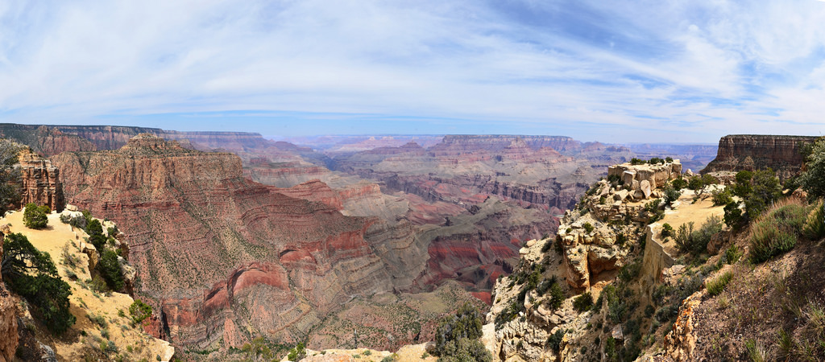

ค่ำ รับประทานอาหารค่ำ ณ ภัตตาคาร
เข้าสู่ที่พัก โรงแรม Holiday Inn Express หรือเทียบเท่า

วันศุกร์ (4) แกรนด์แคนยอน – Route 66 - แอนทีโลป –
Horseshoe Bend – เพจ
เช้า รับประทานอาหารเช้า ณ ห้องอาหารของโรงแรม
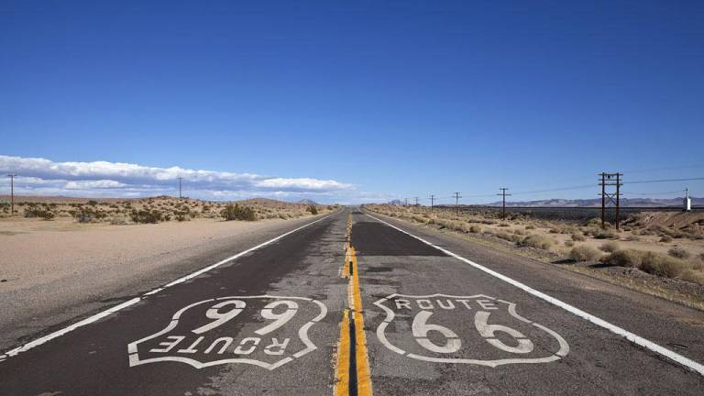
นำท่านผ่านเส้นทาง Route 66 ถนนไฮเวย์สายประวัติศาสตร์ของสหรัฐอเมริกา (Historic Route 66) ระหว่างทางผ่านชมอาคารเตี้ยๆ ปั้มน้ำมันเก่า โมเต็ลและร้านอาหารท่ามกลางทะเลทรายเวิ้งว้างแบบที่เราเคยเห้นกันตามภาพยนตร์หลายเรื่อง
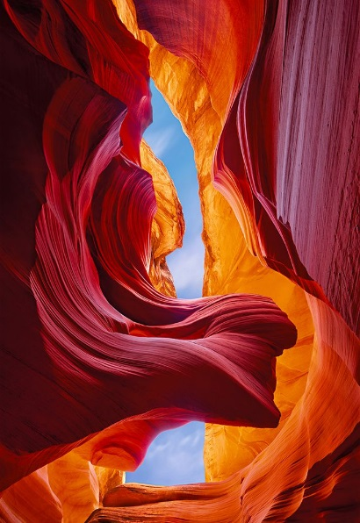
เดินทางสู่ แอนทีโลป แคนยอน (Antelope Canyon) เป็นสถานที่นักท่องนิยมท่องเที่ยวและถ่ายรูปมากที่สุดทางฝั่งตะวันตกเฉียงใต้ของสหรัฐอเมริกา Antelope Canyon เกิดจากการกัดเซาะของหินทรายหลักๆคือจากน้ำ ในช่วงน้ำท่วม น้ำที่ไหลเข้าช่องหินแคบๆ ทำให้เกิดการกัดเซาะขึ้นเป็นลวดลาย ริ้ว สวยงาม มี Upper Antelope กับ Lower Antelope แต่ที่นิยมไปเที่ยวคือ Upper Antelopeนำท่านชมความมหัศจรรย์ของแอนทีโลปแคนยอน หุบเขาที่อันตรายที่สุดแห่งหนึ่งของโลก ซึ่งถือว่าเป็นสถานที่ท่องเที่ยวซึ่งดึงดูดใจช่างภาพทั่วโลก เพราะสีสันจากธรรมชาติซึ่งเกิดจากการตกกระทบของแสงอาทิตย์ที่สาดส่องผ่านช่องแคบ สะท้อนกับสีของชั้นหิน Navajo Sandstone เกิดเป็นความสวยงามสุดประทบใจแก่ทุกสายตา อิสระให้ท่านเก็บภาพความสวยงามตามอัธยาศัย
เที่ยง รับประทานอาหารกลางวัน ณ ภัตตาคาร
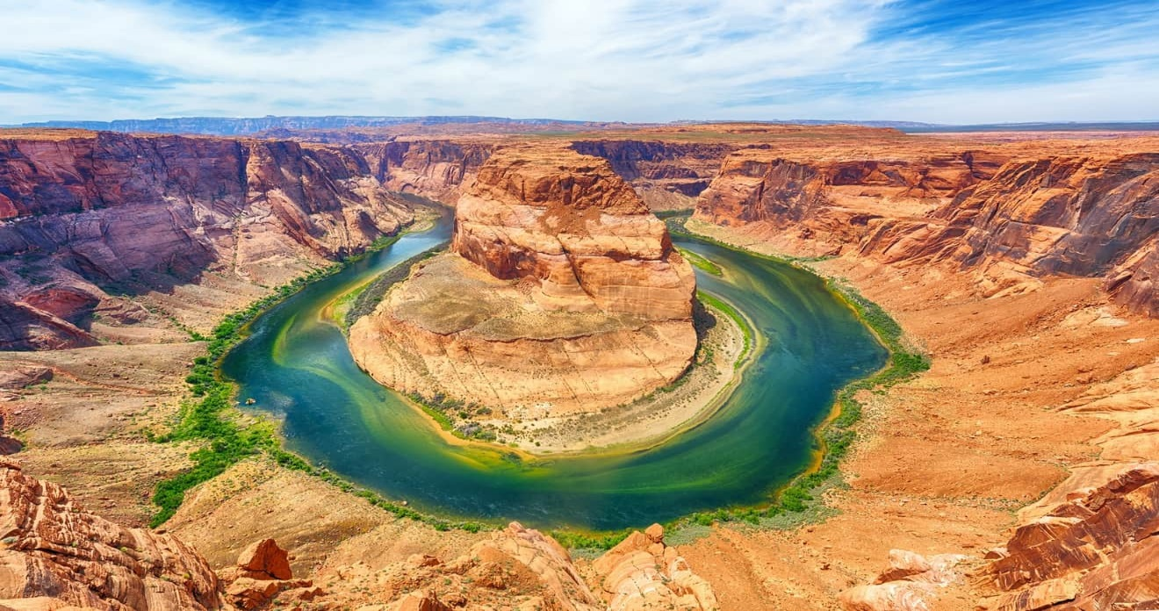
บ่าย นำท่านเดินทางสู่ Horseshoe Bend ซึ่งเป็นส่วนโต้งของแม่น้ำ Corolado คล้ายกับเกือกม้า น้ำเป็นสีเขียวเจ้มเหลือบน้ำเงิน ประกอบกับทัศนียภาพสวยงามมาก / นำท่านเดินทางสู่ เมืองเพจ (Page)
ค่ำ รับประทานอาหารค่ำ ณ ภัตตาคาร
เข้าสู่ที่พัก โรงแรม Holiday Inn Page หรือเทียบเท่า

วันเสาร์ (5) เพจ – หุบเขาโมนูเมนต์ – อุทยานแห่งชาติเมซาเวอร์เด

เช้า รับประทานอาหารเช้า ณ ห้องอาหารของโรงแรม
เดินทางสู่ หุบเขาโมนูเมนต์ (Monument Valley) ตั้งอยู่ที่เส้นเขตแดนระหว่างรัฐยูทาห์กับรัฐแอริโซนาทางตะวันตกเฉียงใต้ของประเทศสหรัฐอเมริกา ชื่อหุบเขามีที่มาจากแท่งหินค้ำขนาดมหึมา ซึ่งกระจัดกระจายอยู่บนที่ราบไม้พุ่มอันแห้งแล้ง ภูมิภาคแถบนี้เต็มไปด้วยแท่งหินหรือซากหินที่หลงเหลือจากการสึกกร่อน นักธรณีวิทยาเรียกแท่งหินลักษณะดังกล่าวนี้ว่า "โมนูเมนต์" (โมนูเมนต์) ซึ่งมีลักษณะคล้ายสิ่งก่อสร้างจากฝีมือมนุยษ์เช่น ตึกสูง หินแท่งรูปร่างแปลกตาจำนวนมากเหล่านี้ถูกเรียกขานว่า"หินรูปประสาท"ซึ่งเป็นแท่งหินที่มีลักษณะยอดราบ หรือเรียกอีกอย่างเนิน "เมซา" (mesa) สูงกว่า 300 เมตร และด้านบนมีหินคล้ายใบเสมาปรากฏอยู่ นอกจากนี้ยังมี"หินรูปถุงมือ"ซึ่งมีลักษณะเป็นเนินยอดป้านดูคล้ายนิ้วมือทั้งสี่ ไม่ไกลมีแท่งหินรูป"แม่ไก่ในรัง" ถัดมาเป็น"เนินยอดบ้านเมอร์ริค"และ"เนินยอดบ้านมิตเชล" และมี"หินรูปแม่อธิการ"และ"หินแม่ชีทั้งสาม"ซึ่งทั้งสองเนินเป็นหินที่สูงที่สุดในกลุ่มแท่งหิน สูงกว่า 245 เมตร

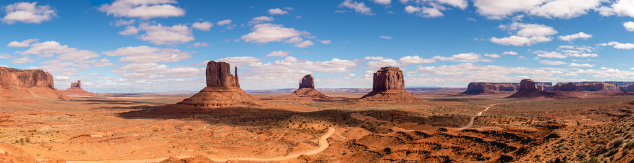

เที่ยง รับประทานอาหารกลางวัน ณ ภัตตาคาร
บ่าย นำท่านชม อุทยานแห่งชาติเมซาเวอร์เด (Mesa Verde National Park) เป็นอุทยานที่ตั้งอยู่ทางตะวันตกเฉียงใต้ของรัฐโคโลราโด ประเทศสหรัฐอเมริกา ภายในอุทยานจะเป็นหน้าผาขนาดใหญ่ ซึ่งเคยเป็นที่พักอาศัยของคนโบราณได้สร้างบ้านเรือนจากหน้าผาเป็นที่อยู่อาศัย ซึ่งปัจจุบันได้กลายเป็นโบราณสถานที่สำคัญอีกแห่งหนึ่งของสหรัฐอเมริกา และยังถือว่าเป็นแหล่งศึกษาประวัติศาสตร์ของชาวอินเดียนแดงโบราณ เผ่าปัวโบล (Pueblos) ซึ่งได้อาศัยหน้าผาถ้ำแห่งนี้เป็นที่อยู่อาศัยในสมัยโบราณอีกด้วย และยังได้รับการขึ้นทะเบียนเป็นมรดกโลก โดย ยูเนสโก้ เป็นที่เรียบร้อยแล้ว

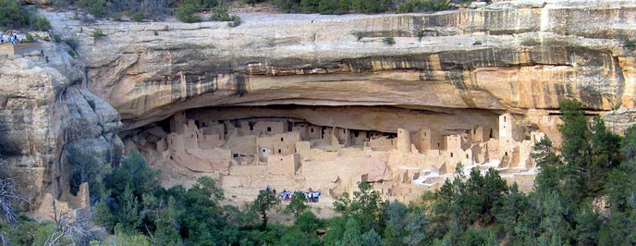

ค่ำ รับประทานอาหารค่ำ ณ ภัตตาคาร
เข้าสู่ที่พัก โรงแรม Holiday Inn Express Mesa Verde – Cortez หรือเทียบเท่า

วันอาทิตย์ (6) อุทยานแห่งชาติเมซาเวอร์เด – อุทยานแห่งชาติอาร์
เชส – อุทยานแห่งชาติโคโลราโด แคนยอน

เช้า รับประทานอาหารเช้า ณ ห้องอาหารของโรงแรม
นำท่านเดินทางสู่อุทยานแห่งชาติสะพานหินโค้ง หรือ อุทยานแห่งชาติ อาร์เชส (Arches National Park) ตั้งอยู่ทางตะวันออกเฉียงใต้ของรัฐยูทาห์ เขตอุทยานแห่งชาติหินโค้งมีเนื้อที่ 300 ตารางกิโลเมตร หรือ 187,500 ไร่มีสะพานหินโค้งมากกว่า 200 แห่ง สะพานหินโค้งแลนด์สเคป ยาวกว่า 89 เมตร เป็นสะพานหินโค้งที่ยาวที่สุดในโลกแต่ช่วงสะพานมีช่วงเปราะบางมาก มีช่วงหนาเพียง 1.8 เมตร เชิงสะพานเป็นหินทรายยื่นออกจากหินโผล่ขรุขระเหนือพื้นหุบผาชันด้วยความสูงประมาณ 30 เมตร มีสะพานหินโค้งเดลิเคต ซึ่งสะพานแห่งนี้สูงโดดเด่นเหนือของแอ่งหินขนาดใหญ่ ตัวสะพานสูงเท่าตึก 7 ชั้น เป็นจุดเด่นของอุทยานแห่งนี้
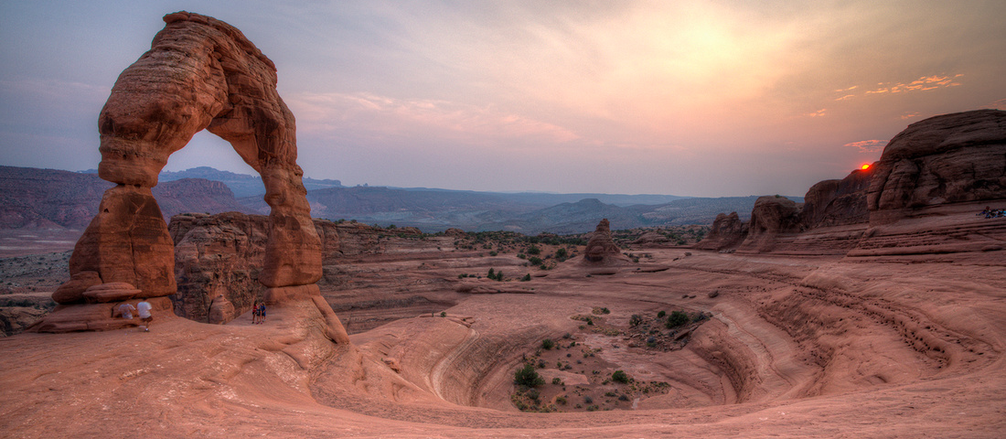

เที่ยง รับประทานอาหารกลางวัน ณ ภัตตาคาร
บ่าย นำท่านเดินทางสู่อุทยานแห่งชาติโคโลราโด แคนยอน (Colorado National Monument Canyon) เป็นป่าสนที่ราบสูงและเป็นพื้นที่ของทะเลทราย และยังเป็นอีกหนึ่งแคนยอนที่ได้รับการจัดอันดับได้ขึ้นทะเบียนเป็นแกรนด์แลนสเคป (Grand landscapes) ของอเมริกาตะวันตก เป็นอีกหนึ่งอุทยานที่ไม่ควารพลาด วิวทิวทัศน์ของเทือกเขา และยังเป็นอุทยานที่ท่านอาจมีโอกาสได้พบกับสัตว์ท้องถิ่นมากมายเช่น นกเหยี่ยวแดง นกอินทรีทอง นกกาเหว่า นกทะเลทราย แกะ และหมาป่า เป็นต้น ชม ผาหินแดง (Red Rock Canyon) อิสระให้ทุกท่านได้บันทึกภาพของความสวยงามผาแดง

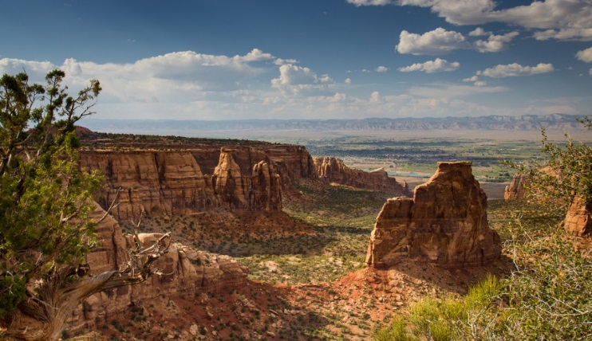
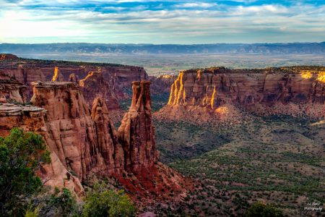

ค่ำ รับประทานอาหารค่ำ ณ ภัตตาคาร
เข้าสู่ที่พัก โรงแรม Holiday Inn Express & Suites Grand Junction หรือเทียบเท่า

วันจันทร์ (7) โคโลราโด แคนยอน – อุทยานแห่งชาติแม่น้ำขาว –
เดนเวอร์ – บินภายใน – แรพิดซิตี้
เช้า รับประทานอาหารเช้า ณ ห้องอาหารของโรงแรม
นำท่านเดินทางสู่ อุทยานแห่งชาติแม่น้ำขาว (White River National Forest) เพื่อนำท่านไปชม มารูน เบลล์ (Maroon Bells) เป็นทะเลสาบสีแดงม่วงธรรมชาติสมกับชื่อ และเป็นสถานที่ท่องเที่ยวที่น่าถ่ายรูปที่สุดในเทือกเขาร็อกกี้ ตั้งอยู่ในแอสเพนแห่งรัฐโคโลราโด สหรัฐอเมริกา ทะเลสาบ มารูน เบลล์ มักจะปรากฏสีของน้ำออกสีม่วงแดงน้ำตาล ซึ่งภาพของทะเลสาบแห่งนี้เป็นสิ่งที่ขายดีที่สุดในร้านขายของที่ระลึกของโคโลราโดอีกด้วย โดยสีม่วงแดงของทะเลสาบนั้นมาจาก “หินโคลน” ใต้ทะเลสาบ เป็นหินตะกอนมีลักษณะเนื้อละเอียด ประกอบด้วยทรายละเอียดและดินเหนียวปะปนกัน จึงเกิดเป็นสีแดงน้ำตาลในตอนกลางวันเพราะน้ำใสจนเห็นพื้นดินใต้ล่าง และจะเกิดเป็นสีม่วงอมแดงในตอบเย็นพลบคล่ำเมื่อแสงอาทิตย์เคลื่อนออกไป

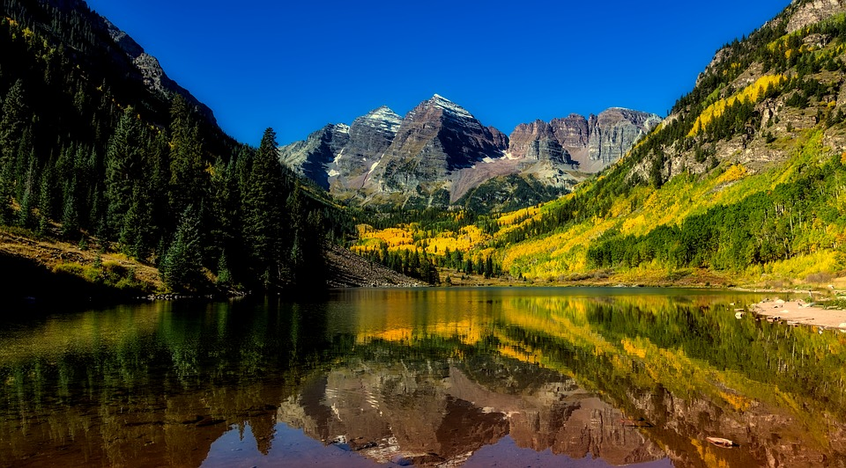

เที่ยง รับประทานอาหารกลางวัน ณ ภัตตาคาร
บ่าย เดินทางสู่ เมืองเดนเวอร์ (Denver) เป็นเมืองหลวงและเมืองที่ใหญ่ที่สุดของ รัฐโคโลราโด ตั้งอยู่บริเวณที่ราบสูง ทางทิศตะวันออกของเทือกเขาร็อกกี้ เดนเวอร์มีประชากรมากเป็นอันดับที่ 25 ของสหรัฐอเมริกา ชื่อเล่นของเดนเวอร์ คือ ไมล์ไฮซิตี้ เนื่องจากตัวเมืองสูงจากระดับน้ำทะเลประมาณ 1 ไมล์ และเดนเวอร์ยังได้ชื่อทางประวัติศาสตร์ว่า Queen City of the Plains เนื่องจากความสำคัญของอุตสาหกรรมการเกษตรของเมืองทำให้เรือรบสหรัฐอเมริกาหลายลำใช้ชื่อว่า USS Denver เพื่อเป็นการให้เกียรติเมืองนี้
เดินทางสู่ ท่าอากาศยานนานาชาติเดนเวอร์ (Denver International Airport)
17.15 น. ออกเดินทาง เมืองแรพิดซิตี้ โดยเที่ยวบินที่ UA 4760
18.31 น. เดินทางถึง เมืองแรพิดซิตี้ (Rapid City) เป็นเมืองใหญ่อันดับ 2 ของรัฐเซาท์ดาโคตา ในสหรัฐอเมริกา และเป็นเคาน์ตีซีตของเพนนิงตันเคาน์ตี เมืองตั้งชื่อตาม แม่น้ำแรพิดครีก เมืองตั้งอยู่ทางตะวันออกของกลุ่มภูเขาแบล็กฮิลส์
ค่ำ รับประทานอาหารค่ำ ณ ภัตตาคาร
เข้าสู่ที่พัก โรงแรม Holiday Inn Rapid City – Rushmore Plaza หรือเทียบเท่า

วันอังคาร (8) แลบพิส ซิตี้ – อนุสรณ์สถานแห่งชาติเขารัชมอร์ –
หอคอยปิศาจ – เชอริแดน

เช้า รับประทานอาหารเช้า ณ ห้องอาหารของโรงแรม
เดินทางสู่อนุสรณ์สถานแห่งชาติเขารัชมอร์ (The Mount Rushmore National Memorial) เป็นประติมากรรมแกะสลักบนหน้าผา ของภูเขาหินแกรนิต ชื่อเขารัชมอร์ ใกล้เมื่องคีย์สโตน, รัฐเซาท์ดาโกต้า, ประเทศสหรัฐอเมริกา แกะสลักโดยชาวเดนมาร์ก-อเมริกันชื่อ Gutzon Borglum และลูกชายของเขาชื่อ ลินคอล์น Borglum ประติมากรรมเป็นใบหน้าของอดีตประธานาธิบดีของสหรัฐอเมริกาสูง 60 ฟุต (18 เมตร) 4 ท่าน ได้แก่ จอร์จ วอชิงตัน (1732-1799), โทมัส เจฟเฟอร์สัน (1743-1826) ทีโอดอร์ รูสเวล (1858-1919) และ อับราฮัม ลินคอล์น (1809-1865) อนุสรณ์สถาน ทั้งหมดครอบคลุมพื้นที่ 1,278.45 เอเคอร์ (5.17 ตารางกิโลเมตร) และอยู่เหนือระดับน้ำทะเล 5,725 ฟุต (1,745 เมตร)
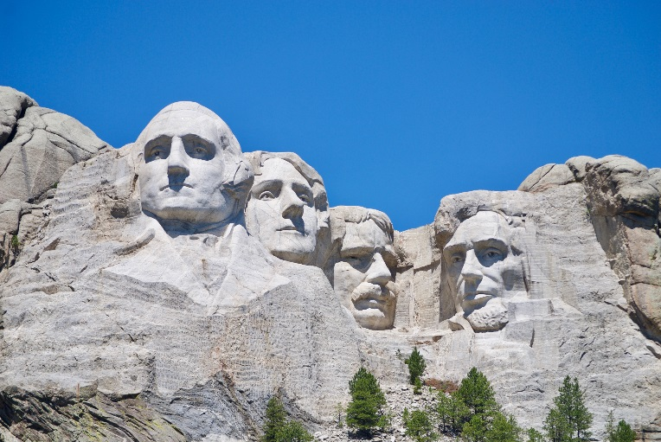

เที่ยง รับประทานอาหารกลางวัน ณ ภัตตาคาร
บ่าย เดินทางสู่ หอคอยปิศาจ (Devils Tower National Monument) อนุสรณ์สถานธรรมชาติ ซึ่งเป็นปรากฏการณ์ด้านธรณีวิทยาที่แปลกประหลาด เป็นแท่งหินลาวาที่ผุดขึ้นมาเหนือพื้นพิภพเมื่อ 60 ล้านปีที่แล้ว มีความสูงขนาด 260 เมตร เป็นลักษณะการก่อตัวของกองหินเป็นเนินร่องชัน ซึ่งเป็นที่ที่สูงที่สุดของธรรมชาติลักษณะเดียวกันในสหรัฐฯ ชนอินเดียนแดงหลายเผ่ายึดถือหอคอยนี้เป็นสถานที่สักการะ นำท่านเดินทางสู่ เชอริแดน (Sheridan) เป็นเมืองเล็กๆ ที่ประชากรส่วนใหญ่ประกอบอาชีพปศุสัตว์ ตัดไม้ ถ่านหิน กาเกสรและโรงงานขนาดเล็กๆ เป็นส่วนใหญ่
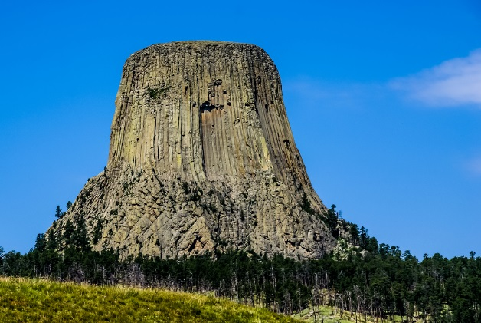

ค่ำ รับประทานอาหารค่ำ ณ ภัตตาคาร
เข้าสู่ที่พัก โรงแรม Holiday Inn Sheridan – Convention Center
หรือเทียบเท่า

วันพุธ (9) เชอริแดน – เขื่อนบัฟฟาโล่ บิลล์ – พิพิธภัณฑ์บัฟฟาโล่
บิลล์ – โคดี้
เช้า รับประทานอาหารเช้า ณ ห้องอาหารของโรงแรม
เดินทางสู่ เมืองโคดี้ (Cody) เมืองที่วีรชนของภาคตะวันตกผู้หนึ่ง คือ พันเอกบัฟฟาโล่ บิลล์ โคดี้ ได้ก่อตั้งขึ้น และมีรูปอนุสาวรีย์ตัวเขาที่กำลังขี่ม้าถือปืนอยู่ เขาเคยเป็นทั้งคนขี่ม้าด่วน เป็นทหาร และนักล่าควายป่าไบซัน เล่ากันว่าเขาสามารถล่าควายป่าไบซันถึง 5,000 ตัวภายในปีครึ่งเท่านั้น เขามีเพื่อนเป็นผู้นำอินเดียนมากมายและฮอลลีวู้ดยังได้ทำภาพยนตร์เกี่ยวกับประวัติชีวิตอันโลดโผนของเขาด้วย ท่านจะได้ชมทัศนียภาพสองข้างทางเป็นภูเขาหินสีแดงสลับกับแคนยอนโชชอนเน่ เป็นภาพที่สวยงามประทับใจตลอดเส้นทาง
นำท่านชม เขื่อนบัฟฟาโล่ บิลล์ (Buffalo Bill’s Dam) เป็นสถานที่ท่องเที่ยวที่สำคัญแห่งหนึ่งของเมืองโคดี้ สร้างขึ้นในปี ค.ศ. 1905 – 1910 ในปีที่สร้างเสร็จ เขื่อนนี้ได้สร้างสถิติเป็นเขื่อนที่สูงสุดในสมัยนั้น

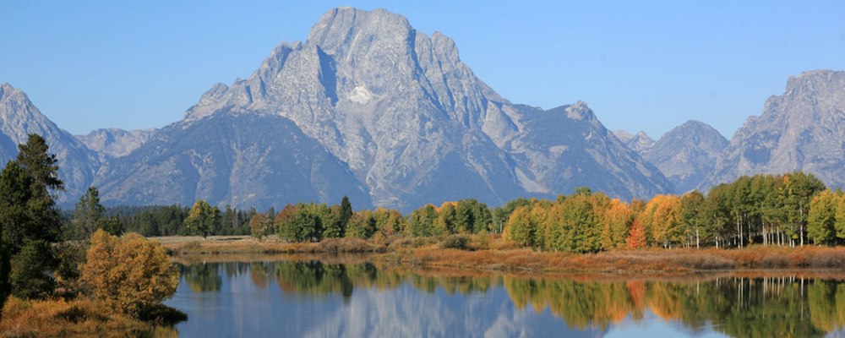

เที่ยง รับประทานอาหารกลางวัน ณ ภัตตาคาร
บ่าย นำท่านเข้าชม พิพิธภัณฑ์บัฟฟาโล บิลล์ (Buffalo Bill Center of the West) เป็นที่รวมพิพิธภัณฑ์ด้วยกัน 5 แห่ง คือ พิพิธภัณฑ์ Plains Indian แสดงถึงเรื่องราวของชีวิตชาวอินเดียน รวมถึงประวัติศาสตร์ที่มีคุณค่า ประเพณีและวัฒนธรรมของพวกเขา, พิพิธภัณฑ์ศิลปะ Whitney Western , พิพิธภัณฑ์ทางประวัติศาสตร์ธรรมชาติ Draper แสดงถึงประวัติศาสตร์ธรรมชาติและนิเวศวิทยา ให้ท่านได้รู้จักเยลโลว์สโตนมากขึ้น, พิพิธภัณฑ์ Buffalo Bill และ พิพิธภัณฑ์อาวุธปืน Cody เป็นที่รวบรวมอาวุธปืนอเมริกันที่ใหญ่ที่สุดและครอบคลุมที่สุดในโลก มีอาวุธปืนมากกว่า7,000 ชิ้นภายในพิพิธภัณฑ์แห่งนี้
ค่ำ รับประทานอาหารค่ำ ณ ภัตตาคาร
เข้าสู่ที่พัก โรงแรม Holiday Inn Cody หรือเทียบเท่า

วันพฤหัสฯ (10) โคดี้ – โอลด์เฟธฟูล เกย์เซอร์ – บ่อโคลนเดือด
– เยลโล่สโตน

เช้า รับประทานอาหารเช้า ณ ห้องอาหารของโรงแรม
เดินทางสู่ อุทยานแห่งชาติ เยลโลว์สโตน (Yellowstone National Park) อีกด้านหนึ่งที่มีสถานที่ท่องเที่ยวที่สวยงามของอุทยานแห่งชาติแห่งนี้ไม่ว่าจะเป็นบ่อน้ำพุร้อนแกรนด์พริสมาติคที่มีขนาดใหญ่ที่สุดเป็นอันดับ 3 ของโลก นำท่านชม บ่อน้ำร้อนแกรนด์พริสมาติค (Grand Prismatic Spring) บ่อน้ำร้อนที่ถูกค้นพบโดย เฟอร์ดินาน แวนเดอเวียร์ เฮย์เด้น นักธรณีวิทยาชาวอเมริกันในปี ค.ศ. 1871 เป็นบ่อน้ำร้อนรายล้อมไปด้วยสีสันของสายรุ้งรอบบ่อซึ่งเกิดจากการทับถมของแบคทีเรียและพืชเซลล์เดียว
เข้าชม อุทยานแห่งชาติเยลโล่สโตน (Yellow Stone National Park) อุทยานนี้ตั้งอยู่ในบริเวณมุมตะวันตกเฉียงเหนือของรัฐไวโอมิง และเป็นอุทยานแห่งชาติแห่งแรกของสหรัฐฯ มีอาณาบริเวณถึง 6 ล้านไร่ จัดเป็นอุทยานแห่งชาติที่มีขนาดใหญ่ที่สุดในโลก มีเนื้อที่ครอบคลุมถึง 3 รัฐ คือ รัฐไวโอมิง รัฐมอนทาน่า และรัฐไอดาโฮ่ เป็นแหล่งรวมของธรรมชาติทุกชนิดไม่ว่าจะเป็นทะเลสาบ น้ำตก ซึ่งบางแห่งมีความสูงกว่าน้ำตกไนแองการ่าของแคนาดาถึงสองเท่า มีน้ำพุร้อน ซึ่งบางแห่งพ่นน้ำขึ้นมาทุกชั่วโมง มีความสูง 125-180 ฟุต รวมทั้งเป็นที่อยู่ของสัตว์ป่านานาชนิด อาทิ กวางมูส (Bull Moose), กวางเอลค์ (Bull Elk) , กวาง Pronghorn, หมีสีน้ำตาลขนาดยักษ์พันธุ์กริซลี่ย์ (Grizzly Bear) รวมถึงนกน้ำนานาชนิด นำท่านชม โอลด์เฟธฟูล เกย์เซอร์ (Old Faithful Geyser) น้ำพุร้อนที่สามารถพุ่งสูงได้กว่า 100 – 200 เมตร และจะพุ่งออกมาทุก 40 ถึง 120 นาที
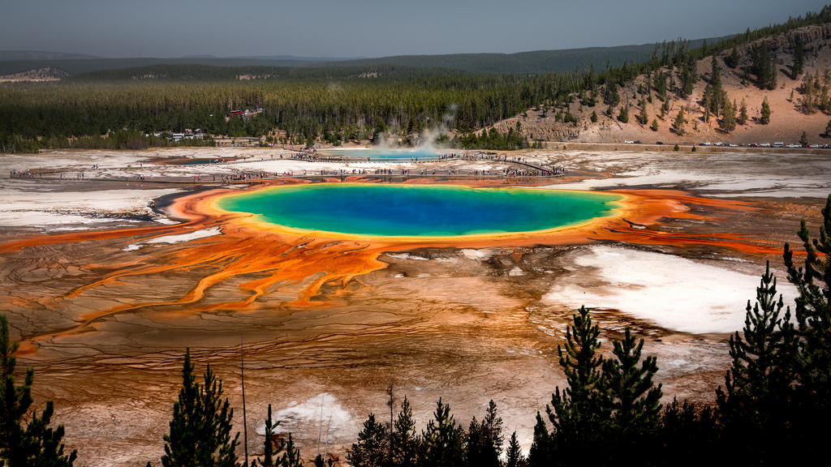

เที่ยง รับประทานอาหารกลางวัน ณ ภัตตาคาร
บ่าย เข้าชม บ่อโคลนเดือด หรือ (Mud Volcano) ณ เวิ้งผา บริเวณที่เคยเป็นปากปล่องภูเขาไฟ บ่อโคลนนี้จะเดือด และมีฟองผุดขึ้นอยู่ตลอดเวลา อุณหภูมิโดยเฉลี่ยภายในบ่อประมาณ 184 ฟาเรนต์ไฮต์ หรือ ประมาณ 83 เซลเซียส / ชมความงามของบริเวณที่เรียกว่า Artist Point ซึ่งเป็นจุดที่หน้าผามีสีสันสวยงาม และมีน้ำตกที่สวยงามอยู่ 2 แห่งคือ น้ำตกอัพเพอร์ฟอลส์ และน้ำตกโลเวอร์ฟอลส์ นำท่านชม แกรนด์แคนยอนแห่งเยลโลว์สโตน (Grand Canyon of Yellowstone) หุบเหวที่เกิดจากการแยกตัวของพื้นโลก อันมีสาเหตุจากภูเข้าไฟระเบิด การเคลื่อนตัวของน้ำแข็ง ในยุคที่น้ำแข็งละลาย จึงทำให้ปัจจุบันนี้แม่น้ำเยลโล่ว์สโตนไหลผ่านกว่า 38 กิโลเมตรเลยทีเดียว นำท่านชมความงดงามของ แม่น้ำเยลโลว์สโตน (Yellowstone River) เป็นหนึ่งในสาขาของแม่น้ำมิสซูรี่ มีความยาวประมาณ 1,114 กิโลเมตร นอกจากนี้ผิวน้ำบริเวณน้ำตกนั้นจะถูกเคลือบด้วยน้ำแข็ง สลับไปด้วยสีสันสวยงามของผาหินสีแดงแกมน้ำตาลที่เต็มไปด้วยสีขาวของหิมะที่ค้างอยู่ตามซอกชั้นหลืบผา และสีเขียวเข้มเกือบดำของป่าสน

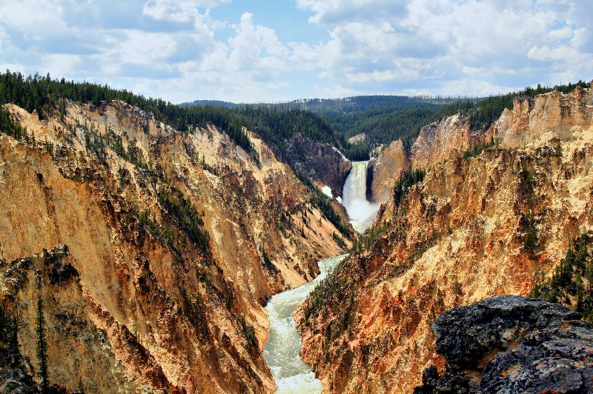
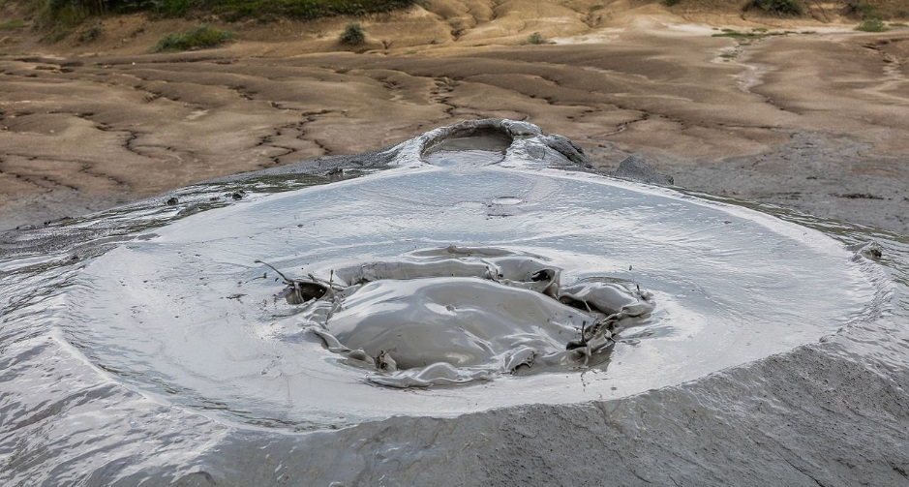

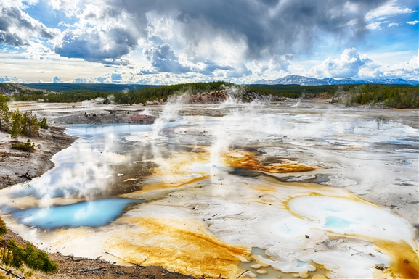
นำท่านชม บ่อน้ำพุร้อนนอริส (Norris Geyser Basin) บ่อน้ำพุร้อนที่มีอุณหภูมิสูงที่สุดและปลี่ยนแปลงบ่อยที่สุดในอุทยานแห่งชาติเยลโลว์สโตนที่มีความยาวประมาณ 3.6 กิโลเมตรซึ่งทุกท่านจะได้เดินชมบ่อน้ำพุร้อน Porcelian และบ่อน้ำพุร้อน Back ที่อยู่ในเขตบ่อน้ำพุร้อนนอริสซึ่งท่านจะได้เห็นทัศนียภาพอันงดงามทางธรรมชาติที่ผสมผสานกันอย่างลงตัว

ค่ำ รับประทานอาหารค่ำ ณ ภัตตาคาร
เข้าสู่ที่พัก โรงแรม Holiday Inn West หรือเทียบเท่า

วันศุกร์ (11) เยลโลว์สโตน – บอสแมน – ลอสแองเจลิส - สนามบิน

เช้า รับประทานอาหารเช้า ณ ห้องอาหารของโรงแรม
08.00 น. นำท่านเดินทางสู่ เมืองบอสแมน (Bosman) เพื่อไปยังสนามบิน โบซแมน (Bozeman Yellowstone International Airport)
รับประทานอาหารกลางวันภายในสนามบิน
13.00 น. ออกเดินทางสู่ นครลอสแองเจลิส โดยเที่ยวบิน UA 684
14.44 น. เดินทางถึง นครลอสแองเจลิส (Los Angeles)
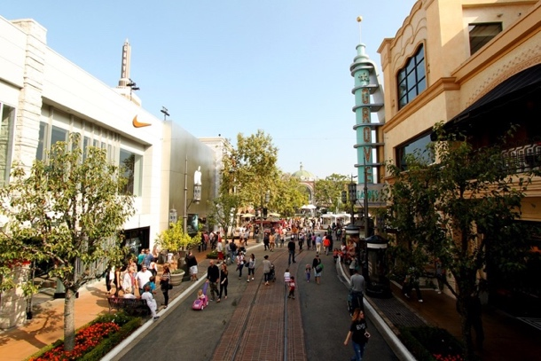
นำท่านนั่งรถผ่านชมเมืองลอสแองเจลิส ชมย่านฮอลลี่วู้ด ชมรอยมือ รอยเท้าของดาราดัง บริเวณโรงภาพยนตร์ไชนีส เธียร์เตอร์ ตั้งอยู่ย่าน Hollywood Boulevard ถนนแห่งโลกมายา ซึ่งบนฟุตบาทของถนน จะมีชื่อสลักของดาราชื่อดังบนดาวสีทอง และยังเป็นสถานที่ซึ่งนิยมใช้เป็นฉากในการถ่ายทำภาพยนตร์หลายๆเรื่อง นำท่านเดินทางสู่ เดอะโกรฟ (The Grove) แหล่งช้อปปิ้งสุดคูลอีกแห่งหนึ่งของแอลเอ ที่เต็มไปด้วยร้านเสื้อผ้าและสินค้าแบรนด์เนม มากมาย รวมถึงร้านอาหาร โรงภาพยนตร์ นับว่าเป็นแหล่งรวมความบันเทิงที่ต้องไม่พลาดที่จะแวะมาเยือนแอลเอ
ค่ำ รับประทานอาหารค่ำ ณ ภัตตาคาร
ออกเดินทางสู่สนามบิน

วันเสาร์ (12) ลอสแองเจลิส – ไทเป

00.30 น. ออกเดินทางสู่ ไทเป โดยเที่ยวบิน BR 015

************** บินข้ามผ่านเส้นแบ่งเวลาสากล **************

วันอาทิตย์ (13) ไทเป – กรุงเทพฯ

05.40 น. เดินทางถึง ไทเป เพื่อแวะเปลี่ยนเที่ยวบิน
08.25 น. ออกเดินทางสู่ กรุงเทพฯ โดยเที่ยวบินที่ BR 211
11.10 น. เดินทางถึงกรุงเทพฯ โดยสวัสดิภาพ

อัตราค่าบริการทัวร์อุทยานแห่งชาติสหรัฐอเมริกา 13 วัน (BR + AU)

07 – 19 เม.ย. 63 | 28 เม.ย. – 10 พ.ค. 63 | 19 – 31 พ.ค. 63 | 26 พ.ค. – 14 มิ.ย. 63
21 ก.ค. – 09 ส.ค. 63 | 11 – 23 ส.ค. 63 | 15 – 27 ก.ย. 63 | 13 – 25 ต.ค. 63

รายละเอียดอัตราค่าบริการสำหรับคณะเดินทาง (ผู้ใหญ่) 15 ท่านขึ้นไป | ราคา (บาท)
ผู้ใหญ่ พักห้องคู่ ราคาท่านละ | 189,000.-
เด็กต่ำกว่า 12 ปี (พักกับผู้ใหญ่ 1 ท่าน เด็ก 1 ท่าน ) ท่านละ | 179,000.-
พักห้องเดี่ยวเพิ่มจากค่าทัวร์ท่านละ | 35,000.-
อัตรานี้รวม | - ค่าตั๋วเครื่องบิน ไป - กลับ ชั้นประหยัด (Economy Class) สายการบิน และค่าภาษีสนามบินทุกแห่งที่ระบุในรายการ  - ค่าตั๋วเครื่องบินภายในประเทศ ชั้นประหยัด (Economy Class) สายการบิน และค่าภาษีสนามบินทุกแห่งที่ระบุในรายการ  - ค่าพาหนะที่ระบุในรายการ พร้อมคนขับรถ  - ค่าทิปพนักงานขับรถ  - ค่าเข้าชมสถานที่ต่าง ๆ และค่าอาหารตามที่ระบุในรายการ  - ค่าที่พักโรงแรมที่ระบุในรายการ พักห้องละ 2 ท่าน พร้อมอาหารเช้า  ** โรงแรมที่แคนาดาและสหรัฐอเมริกา ไม่มีบริการห้องพักแบบ 3 เตียง (Triple) กรณีเดินทางเป็นผู้ใหญ่ 3 ท่าน จำเป็นต้องจองเป็นห้องพัก 2 ห้องเท่านั้น  - หัวหน้าทัวร์คอยอำนวยความสะดวกตลอดการเดินทาง  - เจ้าหน้าที่บริการและอำนวยความสะดวก ณ สนามบินสุวรรณภูมิ  - Welcome Pack “ซองใส่เอกสารเดินทางพร้อมเล่มโปรแกรมทัวร์”  - อาหารเสริมระหว่างการเดินทาง  - น้ำดื่มระหว่างการเดินทางในต่างประเทศ วันละ 1 ขวด ต่อท่าน ตลอดการ  เดินทาง  - ค่าประกันอุบัติเหตุระหว่างการเดินทาง วงเงินท่านละ 2,000,000 บาท  และค่ารักษาพยาบาล ตลอดการเดินทาง วงเงินไม่เกิน 1,500,000 บาท  (ตามเงื่อนไขกรมธรรม์)  - ค่าน้ำหนักกระเป๋าเดินทางใบใหญ่ ท่านละ 1 ใบ น้ำหนักไม่เกิน 20  กิโลกรัม ส่วนกระเป๋าใบเล็ก สำหรับถือขึ้นเครื่อง (Baggage) น้ำหนักไม่  เกิน 7 กิโลกรัม  - ค่าภาษีมูลค่าเพิ่ม 7 % และค่าภาษีหัก ณ ที่จ่าย 3 % (จากค่าบริการ)
อัตรานี้ไม่รวม | - ค่าธรรมเนียมทำหนังสือเดินทาง  - ค่าธรรมเนียมวีซ่าเข้าประเทศสหรัฐอเมริกาท่านละ 8,500.- และเจ้าหน้าที่อำนวยความสะดวกที่ศูนย์ยื่นวีซ่า  - ค่าทิปหัวหน้าทัวร์วันละ 100 บาท ต่อท่าน  - ค่าใช้จ่ายส่วนตัว อาทิ ค่าซักรีด ค่าโทรศัพท์ และค่าใช้จ่ายอื่นๆ  - ค่าพนักงานยกกระเป๋าเข้า - ออก ในโรงแรม เพื่อความสะดวก รวดเร็ว และปลอดภัยจากพวกมิจฉาชีพ กรุณาดูแลและยกกระเป๋าเดินทางด้วยตัวเอง
เงื่อนไข  การสำรองที่ | งวดที่ 1 : สำรองที่นั่ง มัดจำท่านละ 60,000 บาท  พร้อมส่งสำเนาใบโอนเงินและสำเนาหน้าหนังสือเดินทางมายังบริษัทฯ ทางแฟกซ์ 02 – 645 – 3100  ทางอีเมล์ Easternpearl89@gmail.com หรือ โทร 02-645-3800  งวดที่ 2 : ชำระส่วนที่เหลือ 30 วัน ล่วงหน้าก่อนออกเดินทาง
การยกเลิก | กรณีที่บริษัททัวร์ยกเลิกการเดินทาง  นับตั้งแต่วันที่บริษัททัวร์แจ้งยกเลิกการเดินทางกับลูกค้า ทางบริษัทจะดำเนินการคืนเงินให้ผู้ชำระเงินมัดจำภายใน 15 วันทำการ  - เอกสารการรับเงินคืน สำเนาบัตรประชาชนผู้โอนเงินมัดจำพร้อม เซ็นรับรองสำเนา  - สำเนาหน้าสมุดบัญชีผู้โอนเงินมัดจำ (ชื่อบัญชีจะต้องเป็นชื่อเดียวกับผู้โอนเงินมัดจำเท่านั้น)  กรณีผู้เดินทางยกเลิกการเดินทางเอง แต่กรุ๊ปทัวร์สามารถเดินทางได้  ทางบริษัทจะดำเนินการคืนเงินให้แก่ผู้มัดจองภายใน 15 วันทำการ นับจากวันที่กรุ๊ปทัวร์เดินทางกลับมาถึงประเทศไทย  - เอกสารการรับเงินคืน สำเนาบัตรประชาชนผู้โอนเงินมัดจำพร้อม เซ็นรับรองสำเนา  - สำเนาหน้าสมุดบัญชีผู้โอนเงินมัดจำ (ชื่อบัญชีจะต้องเป็นชื่อเดียวกับผู้โอนเงินมัดจำเท่านั้น)  ยกเลิกก่อนการเดินทาง 41 - 59 วัน หักค่าใช้จ่าย 30,000 บาท  ยกเลิกก่อนการเดินทาง 31 - 40 วัน หักค่าใช้จ่าย 60,000 บาท  ยกเลิกก่อนการเดินทาง 21 - 30 วัน หักค่าใช้จ่าย 50% ของค่าทัวร์  ยกเลิกก่อนการเดินทาง 11 - 20 วัน หักค่าใช้จ่าย 75% ของค่าทัวร์  ยกเลิกก่อนการเดินทาง 1 - 10 วัน หักค่าใช้จ่าย 100% ของค่าทัวร์
1.บริษัทฯ ขอสงวนสิทธิ์ในการเปลี่ยนแปลงรายการท่องเที่ยว กรณีที่เกิดเหตุสุดวิสัย อาทิ การล่าช้าของสายการบิน การนัดหยุดงาน ภัยธรรมชาติ สภาพภูมิอากาศ การก่อจลาจล อุบัติเหตุ ปัญหาการจราจร ฯลฯ ทั้งนี้จะคำนึงถึงผลประโยชน์และจะรักษา ผลประโยชน์ของท่านไว้ให้มากที่สุด
2.เนื่องจากการท่องเที่ยวนี้เป็นการชำระแบบเหมาจ่ายกับบริษัทตัวแทนในต่างประเทศ ท่านไม่สามารถที่จะเรียกร้องเงินคืนใน กรณีที่ท่านปฏิเสธหรือสละสิทธิ์ในการใช้บริการนั้นๆ ที่ทางทัวร์จัดให้
3. รายการนี้เป็นเพียงการเสนอราคาที่ต้องได้รับการยืนยันจากทางบริษัท ฯ และทางต่างประเทศ อีกครั้งหนึ่ง หลังจากได้สำรองที่นั่งกับสายการบิน และโรงแรมที่พักรวมถึงร้านอาหารและเมนูอาหาร อย่างไรก็ตามรายการนี้อาจจะปรับเปลี่ยนแปลงได้ตามความ เหมาะสม
4.หากท่านถูกปฏิเสธการเข้าเมือง บริษัทฯจะไม่รับผิดชอบค่าใช้จ่ายที่เกิดขึ้นและจะไม่คืนเงิน ค่าทัวร์ที่ท่านชำระแล้ว
5. หากวันเดินทางหนัง สือเดินทางของท่านชำรุด (อาทิ ขาด เปียกน้ำ) ทางสายการบินไม่อนุญาต ให้เดินทางบริษัทจะไม่รับผิดชอบทุกกรณี
เอกสารประกอบการขอวีซ่า
หลักฐานประกอบการยื่นวีซ่าอเมริกา (ท่องเที่ยว)
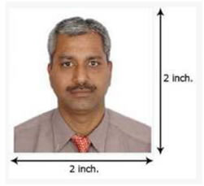
- หนังสือเดินทางที่มีอายุมากกว่า 6 เดือนนับจากวันเดินทางและมีหน้าว่างประทับตรา 2 หน้าขึ้นไปพร้อมเล่มเก่า (ถ้ามี)
- รูปถ่ายสีปัจจุบัน พื้นหลังเป็นสีขาวเท่านั้น ขนาด 2 x 2 นิ้ว จำนวน 1 รูป เน้นใบหน้า มองเห็นใบหูทั้ง 2 ข้างชัดเจน
- ทะเบียนบ้าน บัตรประชาชน และใบสูติบัตร (อายุต่ำกว่า 20 ปี)
- ใบเปลี่ยนชื่อ – สกุล (ถ้ามี)
- ทะเบียนสมรส หรือใบหย่า (ถ้ามี)
- การเงิน สมุดบัญชีเงินฝากตัวจริง พร้อม statement ย้อนหลัง 6 เดือน และ หนังสือรับรองการเงินจากธนาคาร
- การงาน
- 7.1 ประกอบธุรกิจส่วนตัว ใช้หนังสือรับรองบริษัท, หนังสือรับรองห้างหุ้นส่วน หรือใบจดทะเบียนการค้าตัวจริง
- 7.2 พนักงานบริษัท ใช้จดหมายรับรองการทำงาน ระบุวันเริ่มงาน ตำแหน่ง อัตราเงินเดือน เป็นภาษาอังกฤษตัวจริง
- 7.3 ข้าราชการ ใช้จดหมายรับรองจากต้นสังกัด ระบุวันเริ่มงาน ตำแหน่ง อัตราเงินเดือน เป็นภาษาอังกฤษตัวจริง
  - นักเรียน – นักศึกษา ใช้จดหมายรับรองจากสถาบันการศึกษา เป็นภาษาอังกฤษตัวจริง
** กรณีผู้เดินทางอายุต่ำกว่า 18 ปี และไม่ได้เดินทางพร้อมบิดา มารดา ต้องมีหนังสือยินยอมให้บุตรเดินทางที่ออก ณ อำเภอ พร้อมสำเนาบัตรประชาชนและทะเบียนบ้านของผู้ปกครอง
- หากท่านไปพักกับญาติที่อเมริกา ต้องมีหนังสือเชิญจากทางญาติ ระบุความสัมพันธ์ วันที่เข้าพัก พร้อมทั้ง สำเนาหน้า พาสปอร์ต และหน้าวีซ่าอเมริกา มาด้วย

สำหรับผู้ที่เดินทางไปเพื่อธุรกิจ ที่ต้องการเข้าร่วมการฝึกอบรมหรือการประชุมในประเทศสหรัฐอเมริกา ควรแสดงจดหมายจากภาคธุรกิจในสหรัฐฯ ที่ท่านจะไปติดต่อธุรกิจด้วย

ต้องมาสัมภาษณ์ที่สถานทูตทุกท่าน
หมายเหตุ : สถานทูตขอสงวนสิทธิ์ในการขอเอกสารเพิ่มเติมในบางกรณี
สถานทูตจะส่งพาสปอร์ตคืนหลังจากวันที่ได้รับการสัมภาษณ์ประมาณ 3-5 วัน
ท่านที่เคยได้รับวีซ่าอเมริกา กรุณาแนบหน้าวีซ่ามาด้วย

